Pressekontakt:  CONEC Elektronische Bauelemente GmbH  Katja Schade  Tel.: 02941/765-350  Fax: 02941/765-65 | Ostenfeldmark 16  D-59557 Lippstadt  www.conec.com

Pressemitteilung 1.09/2020

Titel: DT- und Superseal Steckverbinder mit doppelten Kabelausgang- ideal für den Einsatz in DaisyChain Anwendungen
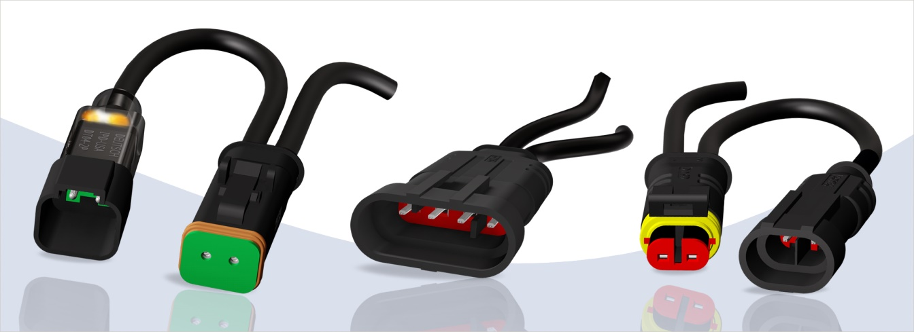
Bildtext: DT-und Superseal-Serie, mit doppeltem Kabelausgang

CONEC hat das Programm der Ventilsteckverbinder DT und Superseal um Ausführungen mit doppeltem Kabelausgang erweitert.

Die Ausführungen mit Doppelausgang werden meistens als Y-Verteiler zur Verteilung von Signalen und Energie, mit variablen Leitungslängen und der Möglichkeit unterschiedliche Steckverbinder nach Kundenbedarf an den Leitungsenden zu konfektionieren, eingesetzt. Oftmals werden die Ausführungen mit doppeltem Kabelausgang auch in DaisyChain Anwendungen mit mehrfach kaskadierten Steckverbindern verwendet, um z.B. Ventile über einen CAN-Bus anzusteuern.

Die Option, die Signale und Energie in dem Steckverbinder auf zwei weitere zu verteilen, bietet Möglichkeiten, Systeme kompakter zu bauen und somit Bauraum einzusparen.

Die Ausführung mit Doppelausgang wird mit einer PUR-Leitung und einem Litzenquerschnitt von 0,75 mm² in der Länge 1 m angeboten. Die Option des Doppelausgangs ist aktuell für die 2-, 4- und 6-poligen Ausführungen DT (Buchsen- und Stiftkontaktausführung), sowie 2- und 3-pol Buchsenkontaktausführung und 3- und 4-pol Stiftkontaktausführung Superseal umgesetzt.

Auf Anfrage sind zusätzlich zu den Standardartikeln mit offenem Leitungsende verschiedenste Kombinationen möglich. Einfache Y-Verbindungsleitungen mit Steckverbindern gleicher Art, sowie Kombinationen mit verschiedenen Steckverbindertypen.
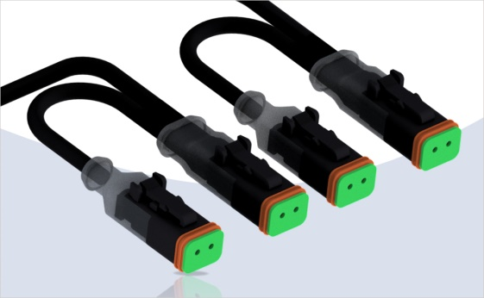
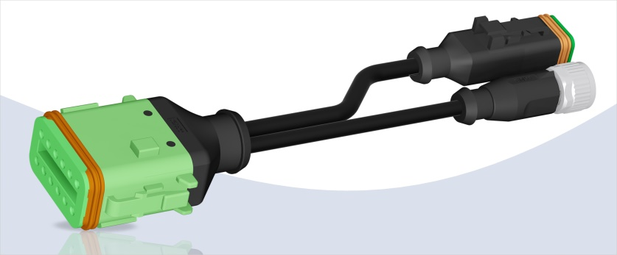
Kaskadierte Ventilstecker zur Verkettung einer Ventilinsel
Bildtext: Y-Verbindungsleitung konfektionert

Zusätzlich zu den Ausführungen mit doppeltem Kabelausgang hat CONEC Ausführungen als Abschlusskappe für die DT- und Superseal-Serie umgesetzt.

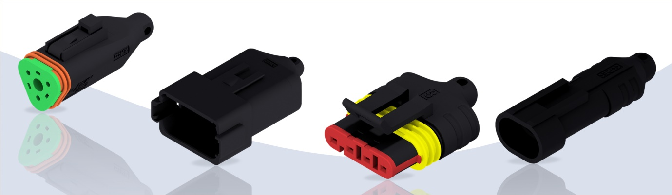
Bildtext: Y-Verbindungsleitung konfektioniert
Bildtext: DT- und VSS Superseal-Serie Abschlusskappen

Die Ausführungen als Abschlusskappe gewähren ungenutzten Steckverbindern nicht nur Schutz vor Verschmutzungen. Bei Verwendung dieser Schutzkappen wird zusätzlich die Schutzart nach IP67 / IP69K erfüllt.
Die Bohrung am Ende der Kappen bietet zusätzlich die Möglichkeit ein Befestigungsband anzubringen und so die Kappen unverlierbar zu machen. Standardmäßig sind die Kappen ohne Kontakte und zusätzlicher Beschaltung ausgeführt.

Optional ist es möglich, in die Abschlusskappen Widerstände und Kurzschlussbrücken zu integrieren. So können beispielsweise Abschlussstecker für CAN-Bus Systemen und auch Steckverbinder zur Kodierung realisiert werden.

Vorhandene Befestigungsoptionen, die an das Steckergehäuse gesteckt werden, können bei den Ausführungen mit Doppelausgang und als Abschlusskappe weiterhin verwendet werden

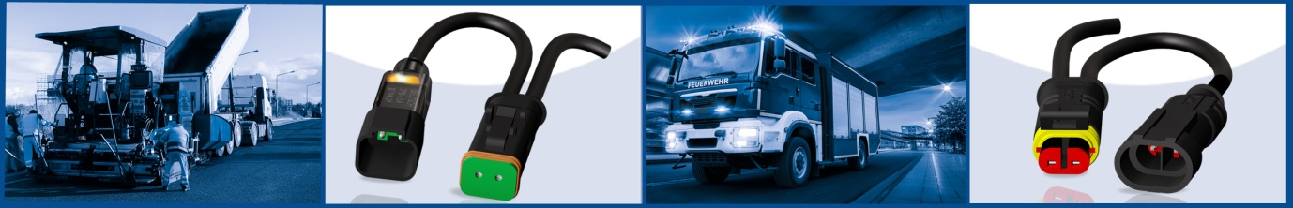

Anwendungsfelder:
• Land- und Baumaschinen
• Einsatzfahrzeuge
• Straßenbaumaschinen
• Transportindustrie
• Steuerungstechnik
• Regelungstechnik
Merkmale:
• Kompakte Bauform
• Verteilung von einem Steckverbinder auf 2 Leitungen möglich
• Durch optionale Verwendung als Verkettung und als Y-Verteiler Einsparung von
Steckverbindungen und somit von benötigtem Bauraum
• Schutz von ungenutzten Steckverbindern vor Verschmutzung durch Verwendung
einer Abschlusskappe.
• Verwendung als Abschlussstecker möglich
• Schutzklasse IP67 / IP69K
• Durchgängiger Schutz vom Gehäuse bis ins Kabel
• Einsatz in rauen Umgebungen
• Verwendung in Bus-Systemen
• Manipulationssicher, Geprüfte Konfektion

Technische Daten:

 | Superseal | DT
Bemessungsspannung | Max. 24 V DC | Max. 48 V AC / 60 V DC
Strombelastbarkeit | 8 A bei 40 °C [2-, 3-pol.]  7 A bei 40 °C [4-, 5-pol.]  6 A bei 40 °C [6-pol.] | 8 A bei 40 °C [2-, 3-pol.]  7 A bei 40 °C [4-pol.]  6 A bei 40 °C [6-, 8-pol.]  5 A bei 40 °C [12-pol.]
Schutzart | IP67 / IP69K in gestecktem Zustand
Anschlussquerschnitt | 0,75 mm² / AWG 18
Umgebungstemperatur Steckverbinder | -40°C ... +85°C | -40°C … +80°C
Umgebungstemperatur Leitung | Fest: -40°C ... +80°C/Bewegt: -25°C ... +80°C
Bildtext: Verteilersystem Typ S, M, L

